能登草木の染め研究室は、能登に育つ草木や古くから使われている植物染料を使い、絹や木綿布に絞りの重ね染めや、型染め、ローケツ染め作品を創作しています。能登の自然の中で培われた草木染め作品を楽しんで下さい。
2010年5月 能登草木の染め研究室

人々は古くから草や木で糸や布を染めていました。基本の染め方は、
①草木の“葉・幹・根”を集め②煮だす
③煮汁で糸や布を染めて④媒染をする
この方法で、ほとんどの植物液が染まります。しかし、染まっても、すぐに色あせてしまうものもあります。また、染め方によっては他の布を汚してしまうこともあります。一種類の植物のなかでも根を染めるのが良いもの、木の芯が良いもの、葉が良いもの、それぞれの植物にふさわしい染め方で、できるだけ美しく長持ちする方法が探されてきました。普通に煮だして染める方法の他に、藍、紅花、紫草などの特殊な染め方もあります。
それぞれの草木に応じて
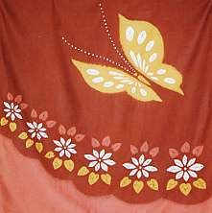
植物から取り出した染料液は絹や毛糸の動物性繊維には染まりやすく、木綿や麻の植物性繊維には藍やヤシャブシ・タマネギの外皮やクリ・アカネ・マリーゴールドなど一部の植物しか染まりません。化学染料が発達するまでは、身近な草木を使って繊維を染めて織り上げていました。現在では各地に伝えられていた染め織りの伝承も少なくなりましたが、身の周りの自然には染めることのできる植物がたくさんあります。
古くからの技法と新しい工夫
従来、草木染では多色の重ね染は難しいものとされていましたが、メンバーの工夫の積み重ねで、絞りの重ね染め作品を染め上げることができるようになり、藍の生葉染めやインド藍染めも併用しローケツ染めや型染め、絞りの複合技法による作品も創作しています。先人から伝えられた染め方と、その上に新たな工夫を加えた方法で草木の染めを楽しむことができます。
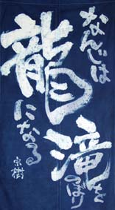
能登草木の染め作品の特色
草木染めの新しい魅力と自由な表現を求めて
◎絞りの重ね染め
創作図案を元に色彩計画をして絞りと染を何度も繰り返します。
染めと媒染を何度も重ねることによって色彩は味わい深くなり長持ちします。絹や木綿布に、手絞りと染を重ねた柔らかなラインと深い色が魅力です。
◎型染めとローケツ草木染め
植物の染料で模様を表現するには型染めやローケツ染めも可能です。型染めは同じものを多数染めることができますし、ローケツ染めは手描きの絵や文字を自由に表現することができます。また、ローケツ染めの技法ではローの種類を変えることや習熟の程度によって、輪郭のシャープな模様、かすれや滲み、染め重ね、ボカシ染めなど様々な手描きの技法を使っています。

作品説明
上：「家族」木綿タペストリー：絞りの重ね染め：タマネギ、アカネ、ゴバイシ等を使用
中：「蝶」木綿スカーフ：絞りの重ね染め：マリーゴールド、アカネ等を使用
下：講習会書道教室作品「ローケツ染め」大判のれん90cm×150cm：木綿布 : インド藍を使用

能登草木の染め研究室・教室 http://notonote.tank.jp/

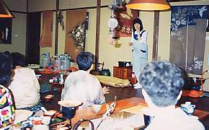
地域活動
能登草木の染め教室は、これまでに七尾市、輪島市、志賀、富来、門前、穴水、珠洲、能登町など能登地方を中心に、多くの市町の公共施設やサークルなどで教室を開催してきました。
地域に暮らす皆さんと共に能登に育つ植物を使用し、藍の栽培や各種の染色実験を重ねて作品作りを行なっています。それらの作品は、これまでに能登の各地や金沢市などでも発表しています。
写真：壁面の作品は受講生の大判のれん

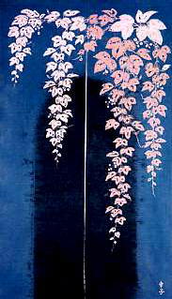 | 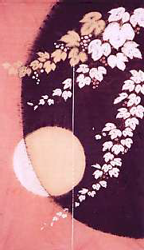  受講生の作品  石川県穴水町と能登町の草木染め教室では、地域の参加者が型染め模様を衣服や手芸作品にしたり、針仕事などの経験を活かした手絞りの草木染め作品を制作しています。  1998年４月に開講された教室ですが、参加者はハンカチやノレン、スカーフ、タペストリー等を染めています。ヤシャブシの葉や実、ピラカンサの枝葉、タマネギの外皮、マリーゴールドの花、アカネの根、ソヨゴの葉など能登で育つ草木を使い、染と媒染（アルミ、銅、鉄の金属イオンで発色）の工程を10回から20回繰り返し、絵柄の一枚一枚を手で絞り上げて模様を出しています。写真は受講生が染めた大判暖簾
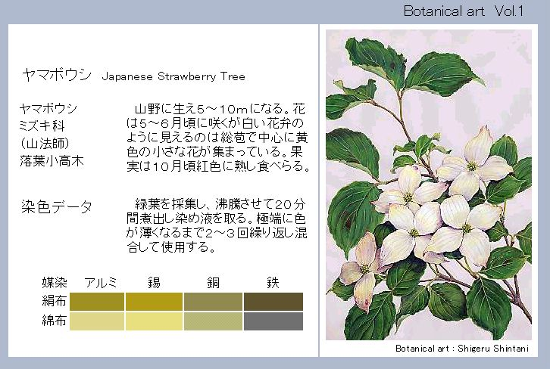
能登の染色植物データ
古くから使われている染料植物のほかに、能登に育つ草木の染色データを作成し、絹や木綿を染めるための実験を重ねています。
キイチゴ、ヤマボウシ、タニウツギ、などの自生植物のほかにピラカンサ、ナンキンハゼなどの庭木まで、これまでに作成した約200種類の染色データから、染色状態が良く堅牢度が高く色あせしにくい植物を選んで使用しています。一般的には染まりにくい木綿にも、手間を惜しまず工夫を重ねて手絞りの作品を染めています。図はヤマボウシの染色データ

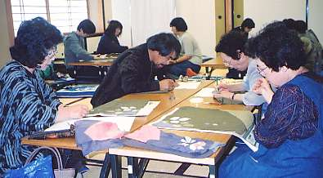
草木染め講習会
年間を通じて草木染め講習会を行っています。１回２時間コース、４時間コース、出張教室、１泊２日の創作コースなどを開催中。
絞りの基本から応用、多色の重ね絞り、型染め、ローケツ染めの作品、藍の生葉染や抜染方法などを学ぶことができます。2000年と2001年に行った１泊2日の講習会には東北、関東、近畿地方から多数の参加があり、年間を通じて県内外の草木染愛好者を対象とした講習会を行なっています。写真は２００１年の講習会

能登草木の染め教室・主な活動
◆1990年 能登草木の染め研究室を開設 能登の植物の染色データ200種類を調査
◆1998年4月～ | 石川県穴水町にて草木染め教室を開始 国際アーティストキャンプ他
◆1999年1月～ | 石川県穴水町、能都町、石川県金沢市で染色展、以後、各地で染色展
◆2000年6月3日、4日 | 石川県能都町「草木染め講習会」県外グループと交流、各地で講習会
◆2001年6月9日、10日 | 石川県穴水町「草木染め講習会」県外グループと交流、各地で講習会
◆2001年10月７日～12日 | 全国緑化フェア－「夢みどりいしかわ」作品発表
◆2002年７月20日～26日 | 石川県加賀百万石博「ふれあいギャラリー」作品発表
◆2008年6月15日～7月13日 | 石川県能登町、日本海倶楽部「能登のアーチスト展」など
◆2009年8月 石川県環境フェアー出展、他、各地で染色展・講習会を開催
〒927-0205 石川県鳳珠郡穴水町字宇加川ル-77-6 新谷工芸・能登草木の染め研究室 Tel:0768-57-1189

